**«БЫСТРОГОРСКИЙ ВЕСТНИК»**

**Информационный бюллетень МО «Быстрогорское сельское поселение»**

**Вторник 28 декабря 2021 года**

**№ 32**

**Официальное средство массовой информации Быстрогорского сельского поселения «Быстрогорский вестник» издается на основании Решения Собрания депутатов Быстрогорского сельского поселения от 4.04.2012г. № 178-СД, Постановления Администрации Быстрогорского сельского поселения от 19.04.2012г. №76. Документы, публикуемые в «Быстрогорском вестнике» соответствуют оригиналам и имеют юридическую силу.**

**РЕШЕНИЕ**

|  |  |
| --- | --- |
| О бюджете Быстрогорского сельского поселения Тацинского района на 2022 год и на плановый период 2023 и 2024 годов |  |

**Принято**

**Собранием депутатов 28 декабря 2021 года**

1. **Основные характеристики бюджета Быстрогорского сельского поселения Тацинского района (далее- бюджета поселения) на 2022 год и на плановый период 2023 и 2024 годов** 
   1. Утвердить основные характеристики бюджета поселения на 2022 год, определенные с учетом уровня инфляции, не превышающего 4,0 процента (декабрь 2022 года к декабрю 2021 года):

1) прогнозируемый общий объем доходов бюджета поселения в сумме 12 683,4 тыс. рублей;

2) общий объем расходов бюджета поселения в сумме 12 683,4 тыс. рублей;

3) верхний предел муниципального внутреннего долга Быстрогорского сельского поселения Тацинского района на 1 января 2023 года в сумме 0,0 тыс. рублей, в том числе верхний предел долга по муниципальным гарантиям Быстрогорского сельского поселения Тацинского района в сумме 0,0 тыс. рублей;

4) объем расходов на обслуживание муниципального долга в сумме 0,0 тыс. рублей;

5) прогнозируемый дефицит бюджета поселения в сумме 0,0 тыс. рублей.

* 1. Утвердить основные характеристики бюджета поселения на плановый период 2023 и 2024 годов:

1) прогнозируемый общий объем доходов бюджета поселения на 2023 год в сумме 9 632,1 тыс. рублей и на 2024 год в сумме 9 242,4 тыс. рублей;

2) общий объем расходов бюджета поселения на 2023 год в сумме 9 632,1 тыс. рублей, в том числе условно утвержденные расходы в сумме 234,4 тыс. рублей и на 2024 год в сумме 9 242,4 тыс. рублей, в том числе условно утвержденные расходы в сумме 461,9 тыс.рублей;

3) верхний предел муниципального внутреннего долга Быстрогорского сельского поселения Тацинского района на 1 января 2024 года в сумме 0,0 тыс. рублей, в том числе верхний предел долга по муниципальным гарантиям Быстрогорского сельского поселения Тацинского района в сумме 0,0 тыс. рублей, и на 1 января 2025 года в сумме 0,0 тыс. рублей, в том числе верхний предел долга по муниципальным гарантиям Быстрогорского сельского поселения Тацинского района в сумме 0,0 тыс. рублей;

4) объем расходов на обслуживание муниципального долга на 2023 год в сумме 0,0 тыс. рублей и на 2024 год в сумме 0,0 тыс. рублей;

5) прогнозируемый дефицит бюджета поселения на 2023 год в сумме 0,0 тыс. рублей и на 2024 год в сумме 0,0 тыс. рублей.

* 1. Учесть в бюджете поселения объем поступлений доходов на2022 год и наплановый период2023 и 2024 годов согласно приложению 1 к настоящему решению.
  2. Утвердить источники финансирования дефицита бюджета поселенияна2022 год и наплановый период2023 и 2024 годов согласно приложению 2 к настоящему решению.

1. **Нормативы отчисления доходов в бюджет поселения**

В соответствии с пунктом 2 статьи 1841 Бюджетного кодекса Российской Федерации утвердить нормативы отчисления доходов в бюджет поселения на 2022 год согласно приложению 3 к настоящему решению.

1. **Бюджетные ассигнования бюджета поселения на 2022 год и на плановый период 2023 и 2024 годов**
   1. Утвердить:
      * 1. Утвердить объем бюджетных ассигнований дорожного фонда Быстрогорского сельского поселения на 2022 год в сумме 2350,0 тыс. рублей.

**2.** Утвердить:

1) Распределение бюджетных ассигнований по разделам, подразделам, целевым статьям (муниципальным программам Быстрогорского сельского поселения и непрограммным направлениям деятельности), группам и подгруппам видов расходов классификации расходов бюджетов на 2022 год и на плановый период 2023 и 2024 годов согласно приложению 4 к настоящему решению;

2) Ведомственную структуру расходов бюджета поселения на 2022 год и на плановый период 2023 и 2024 годов согласно приложению 5 к настоящему решению;

3) Распределение бюджетных ассигнований по целевым статьям (муниципальным программам Быстрогорского сельского поселения и непрограммным направлениям деятельности), группам и подгруппам видов расходов, разделам подразделам классификации расходов бюджетов на 2022 год и на плановый период 2023 и 2024 годов согласно приложению 6 к настоящему решению;

1. **Межбюджетные трансферты, предоставляемые бюджету муниципального района из бюджета Быстрогорского сельского поселения Тацинского района**

Утвердить распределение межбюджетных трансфертов, перечисляемых из бюджета Быстрогорского сельского поселения Тацинского района бюджету Тацинского района, на финансирование расходов, связанных с передачей части полномочий органов местного самоуправления Быстрогорского сельского поселения органам местного самоуправления Тацинского района на 2022 год, и на плановый период 2023 и 2024 годов согласно приложению 7 к настоящему решению.

1. **Субвенции и иные межбюджетные трансферты.**
   1. Учесть в составе доходов и расходов бюджета поселения субвенции бюджету Быстрогорского сельского поселения Тацинского района в соответствии с Областным Законом «Об областном бюджете на 2022 год и на плановый период 2023 и 2024 годов» на 2022 год и на плановый период 2023 и 2024 годов согласно приложению 8 к настоящему решению.
   2. Учесть в составе доходов и расходов бюджета поселения иные межбюджетные трансферты в соответствии с Решением Собрания депутатов Тацинского района «О бюджете Тацинского района на 2022 год и на плановый период 2023 и 2024 годов» на 2022 год и на плановый период 2023 и 2024 годов согласно приложению 9 к настоящему решению.

**Статья 7. Особенности исполнения бюджета Быстрогорского сельского поселения Тацинского района в 2022 году**

1. Установить в соответствии с частью 4 статьи 29 Решения собрания депутатов Быстрогорского сельского поселения Тацинского района от 18.08.2009 № 38-СД «Об утверждении Положения о бюджетном процессе в Быстрогорском сельском поселении», что основанием для внесения в 2022 году изменений в показатели сводной бюджетной росписи бюджета Быстрогорского сельского поселения являются:

1) в части неиспользованных бюджетных ассигнований резервного фонда Администрации Быстрогорского сельского поселения, выделенных в порядке, установленном Администрацией Быстрогорского сельского поселения, распоряжения Администрации Быстрогорского сельского поселения, предусматривающие:

уменьшение объема ранее выделенных бюджетных ассигнований из резервного фонда Администрации Быстрогорского сельского поселения на суммы неиспользованных средств;

признание утратившими силу ранее принятых распоряжений Администрации Быстрогорского сельского поселения о выделении средств из резервного фонда Администрации Быстрогорского сельского поселения.

2) перераспределение бюджетных ассигнований в связи с изменением и (или) уточнением бюджетной классификации Российской Федерации, изменением и (или) уточнением бюджетной классификации в соответствии с уведомлениями министерства финансов Ростовской области о предоставлении субсидии, субвенции, иного межбюджетного трансферта, имеющего целевое назначение или в связи с необходимостью детализации целевой статьи расходов классификации расходов бюджета Быстрогорского сельского поселения;

3) перераспределение бюджетных ассигнований между разделами, подразделами, целевыми статьями и видами расходов классификации расходов бюджета Быстрогорского сельского поселения в пределах общего объема бюджетных ассигнований, предусмотренных главному распорядителю средств бюджета Быстрогорского сельского поселения, на выполнение региональных проектов, направленных на реализацию федеральных проектов, входящих в состав национальных проектов, не противоречащее бюджетному законодательству.

**Статья 8. Вступление в силу настоящего решения**

1. Настоящее решение Собрания депутатов Быстрогорского сельского поселения вступает в силу с 1 января 2022 года.
2. Контроль за исполнением настоящего Решения возложить на постоянную комиссию по экономической реформе, бюджету, налогам, муниципальной собственности (Председатель комиссии - Т.А.Грамм).

Председатель Собрания депутатов -

глава Быстрогорского

сельского поселения Т.А. Янченко

**п. Быстрогорский**

**№ 114-СД**

**РЕШЕНИЕ**

О внесении изменений в решение

Собрания депутатов Быстрогорского

сельского поселения от 29.12.2020 года № 98-СД

«О бюджете Быстрогорского сельского

поселения Тацинского района на 2021 год

и на плановый период 2022 и 2023 годов»

|  |  |
| --- | --- |
| **Принято Собранием депутатов Быстрогорского сельского поселения** | **28 декабря 2021 года** |

В соответствии со ст.9 Бюджетного Кодекса Российской Федерации,

1. Внести в решение Собрания депутатов Быстрогорского сельского поселения от 29.12.2020г. № 98-СД «О бюджете Быстрогорского сельского поселения Тацинского района на 2021 год и на плановый период 2022 и 2023 годов» следующие изменения:

1) в пункте 1 части 1 статьи 1 цифры «13 603,3» заменить цифрами «11 972,0»;

2) в пункте 2 части 1 статьи 1 цифры «14 841,4» заменить цифрами «13 177,5»

3) в пункте 6 части 1 статьи 1 цифры «1 238,1» заменить цифрами «1 205,5»;

4) приложение № 1 «Объем поступлений доходов бюджета Быстрогорского сельского поселения Тацинского района на 2021 год и на плановый период 2022 и 2023 годов» изложить в редакции согласно приложению № 1 к настоящему решению;

5) приложение № 2 «Источники финансирования дефицита бюджета Быстрогорского сельского поселения Тацинского района на 2021 год и на плановый период 2022 и 2023 годов» изложить в редакции согласно приложению № 2 к настоящему решению;

6) приложение № 6 «Распределение бюджетных ассигнований по разделам, подразделам, целевым статьям (муниципальным программам Быстрогорского сельского поселения и непрограммным направлениям деятельности), группам и подгруппам видов расходов классификации расходов бюджета Быстрогорского сельского поселения Тацинского района на 2021 год и на плановый период 2022 и 2023 годов» изложить в редакции согласно приложению № 3 к настоящему решению;

7) приложение № 7 «Ведомственная структура расходов бюджета Быстрогорского сельского поселения Тацинского района на 2021 год и на плановый период 2022 и 2023 годов» изложить в редакции согласно приложению № 4 к настоящему решению;

8) приложение № 8 «Распределение бюджетных ассигнований по целевым статьям (муниципальным программам Быстрогорского сельского поселения и непрограммным направлениям деятельности), группам и подгруппам видов расходов, разделам, подразделам классификации расходов бюджета Быстрогорского сельского поселения на 2021 год и на плановый период 2022 и 2023 годов» изложить в редакции согласно приложению № 5 к настоящему решению;

2. Контроль за исполнением настоящего решения возложить на постоянную комиссию по экономической реформе, бюджету, налогам, муниципальной собственности.

3. Настоящее решение вступает в силу со дня его принятия и подлежит официальному опубликованию в периодическом печатном издании муниципального образования «Быстрогорское сельское поселение» бюллетене «Быстрогорский вестник» и на официальном сайте муниципального образования «Быстрогорское сельское поселение.

**Председатель Собрания**

**депутатов - глава Быстрогорского**

**сельского поселения Т.А. Янченко**

**п. Быстрогорский**

**№ 115-СД**

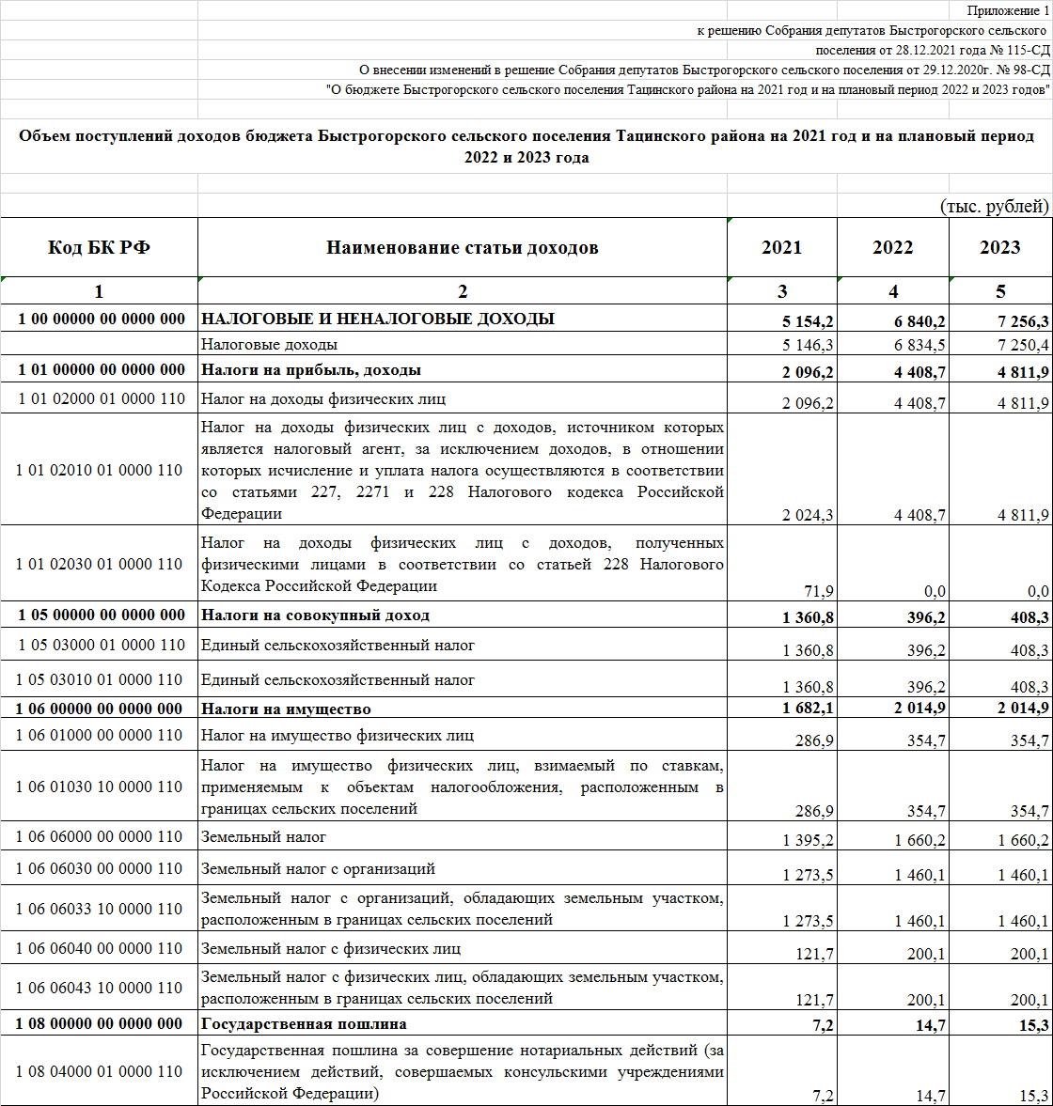

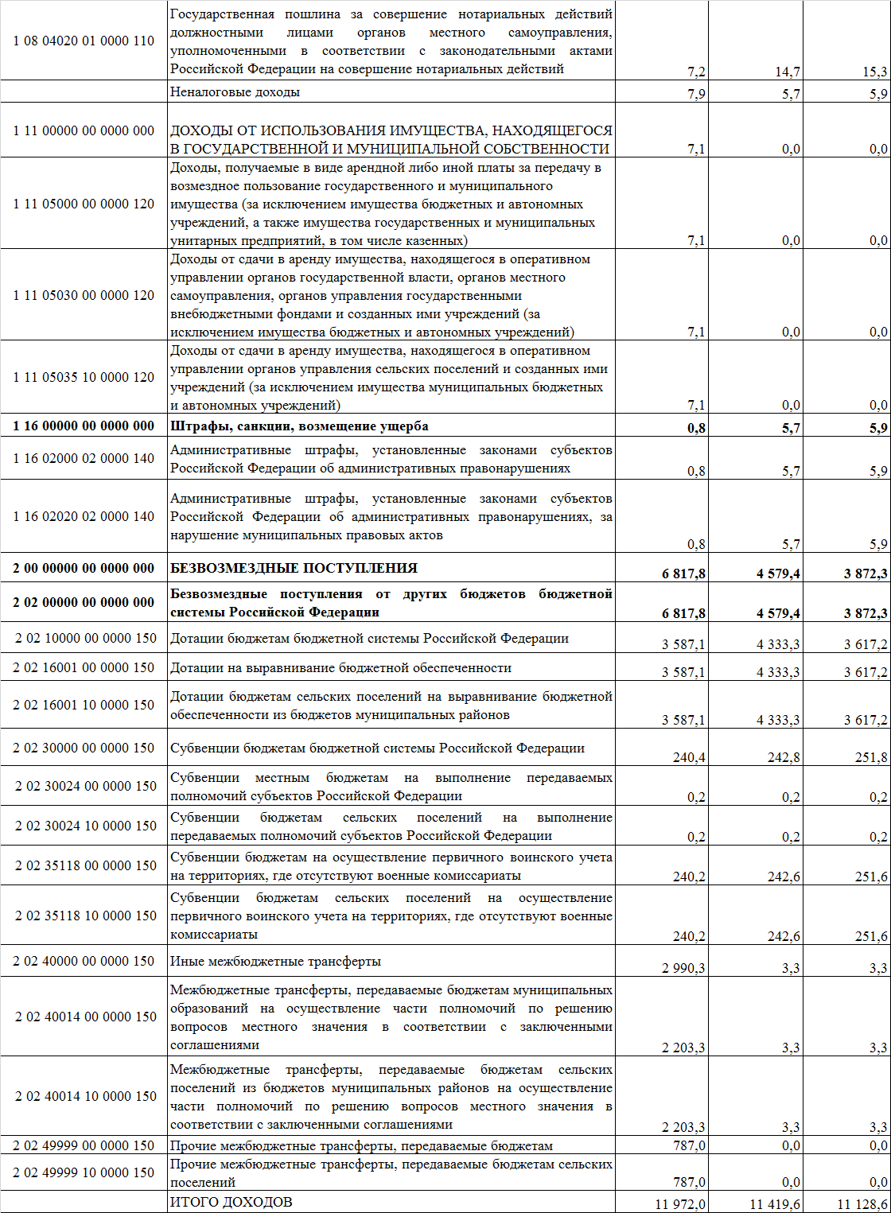

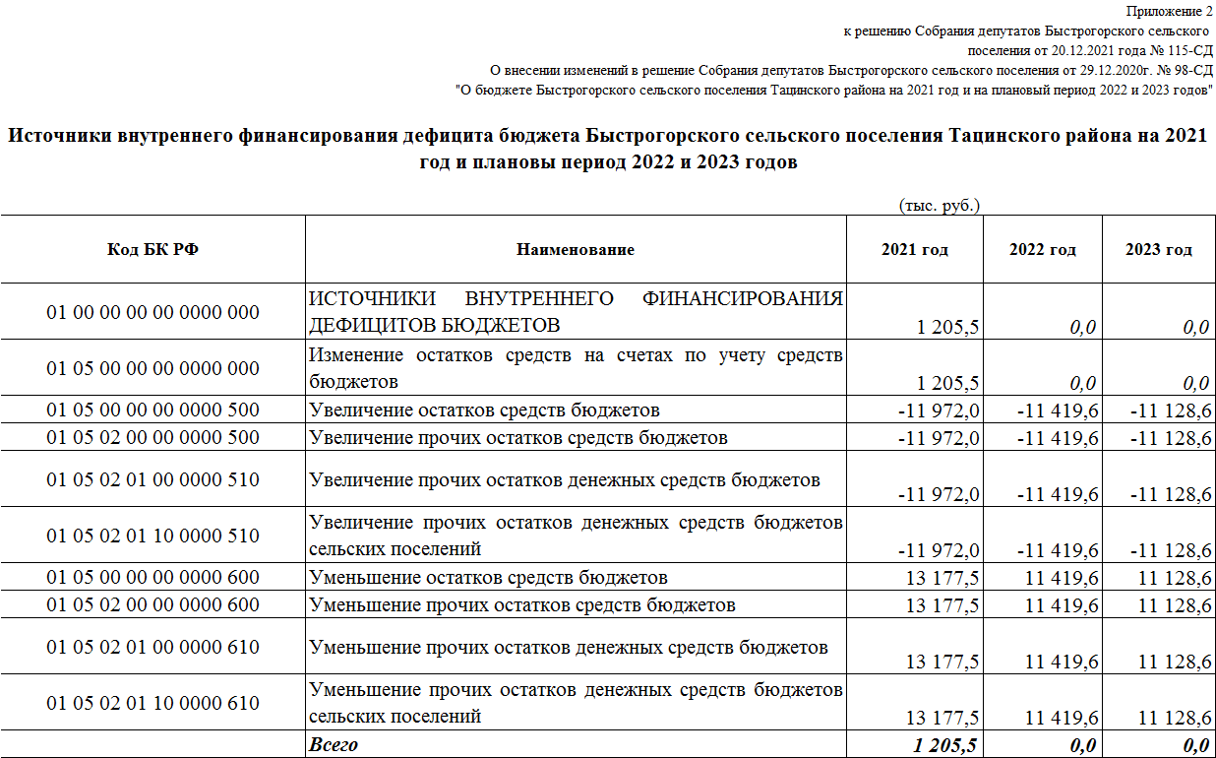

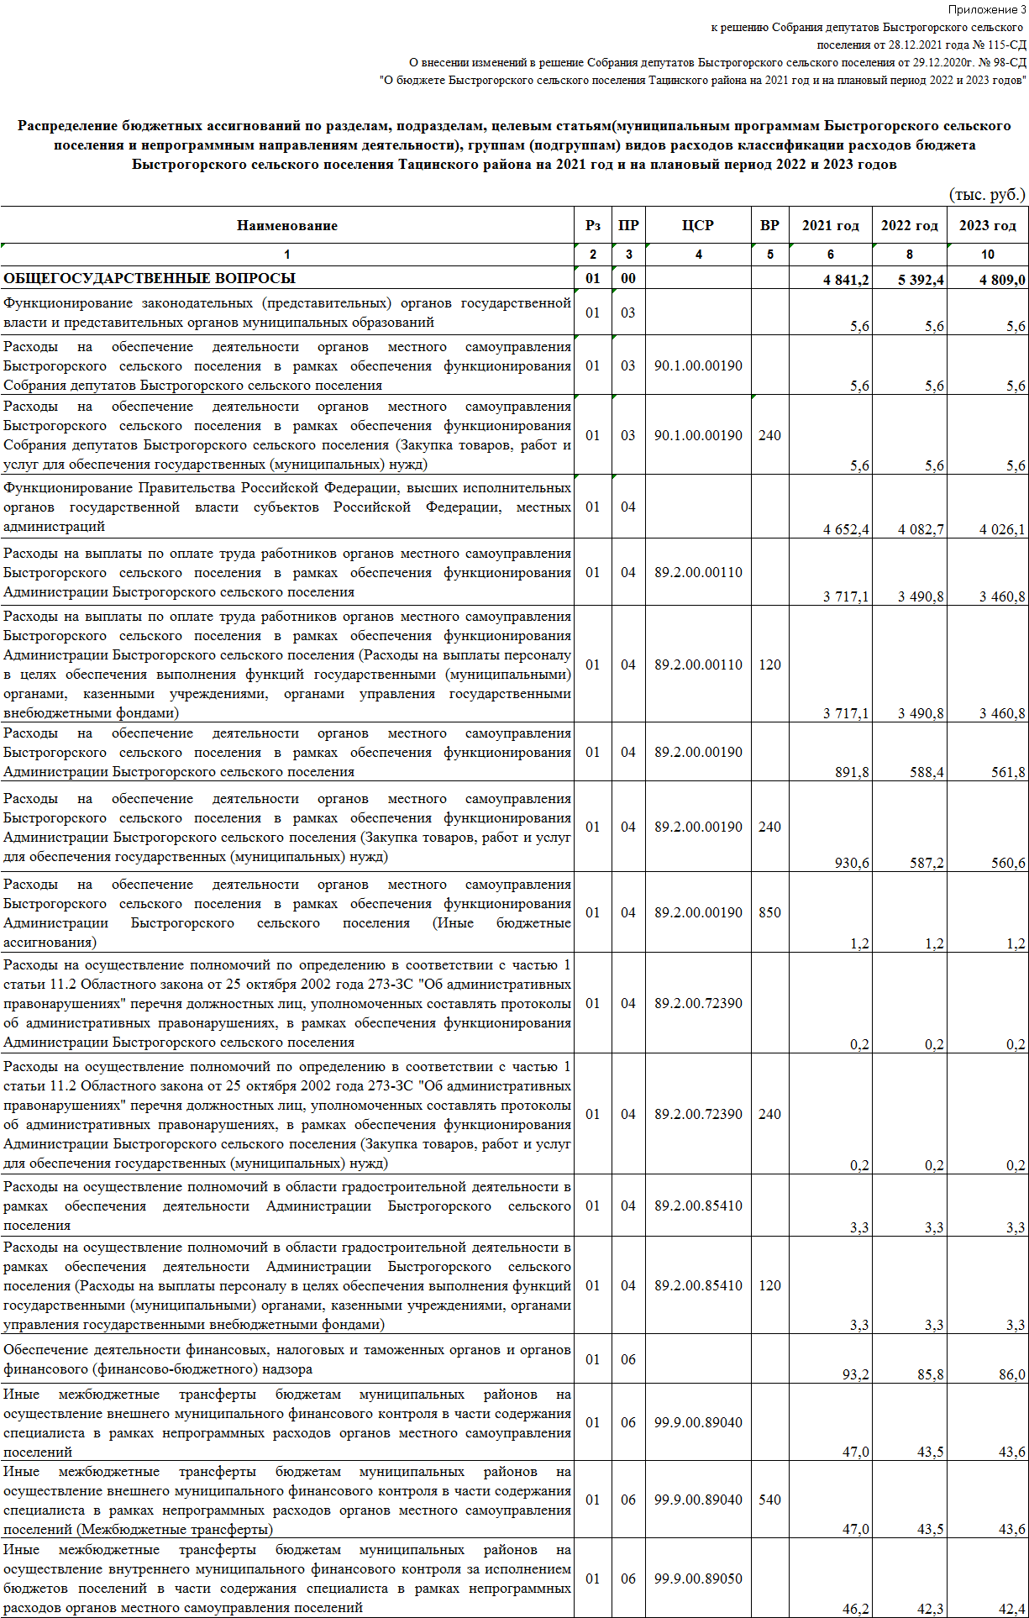

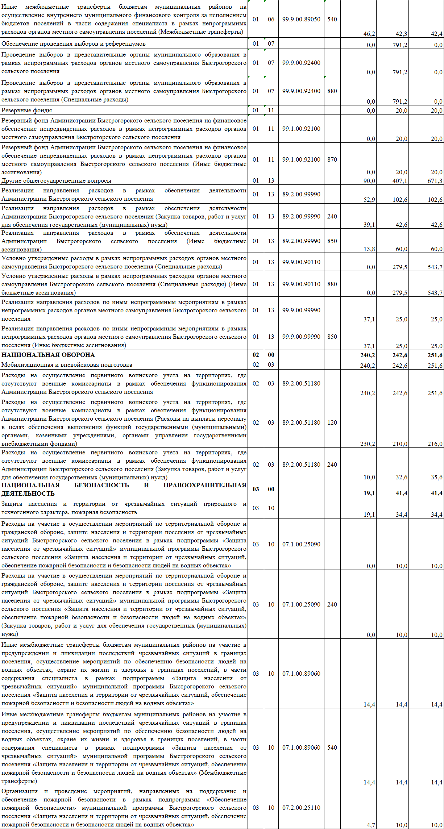

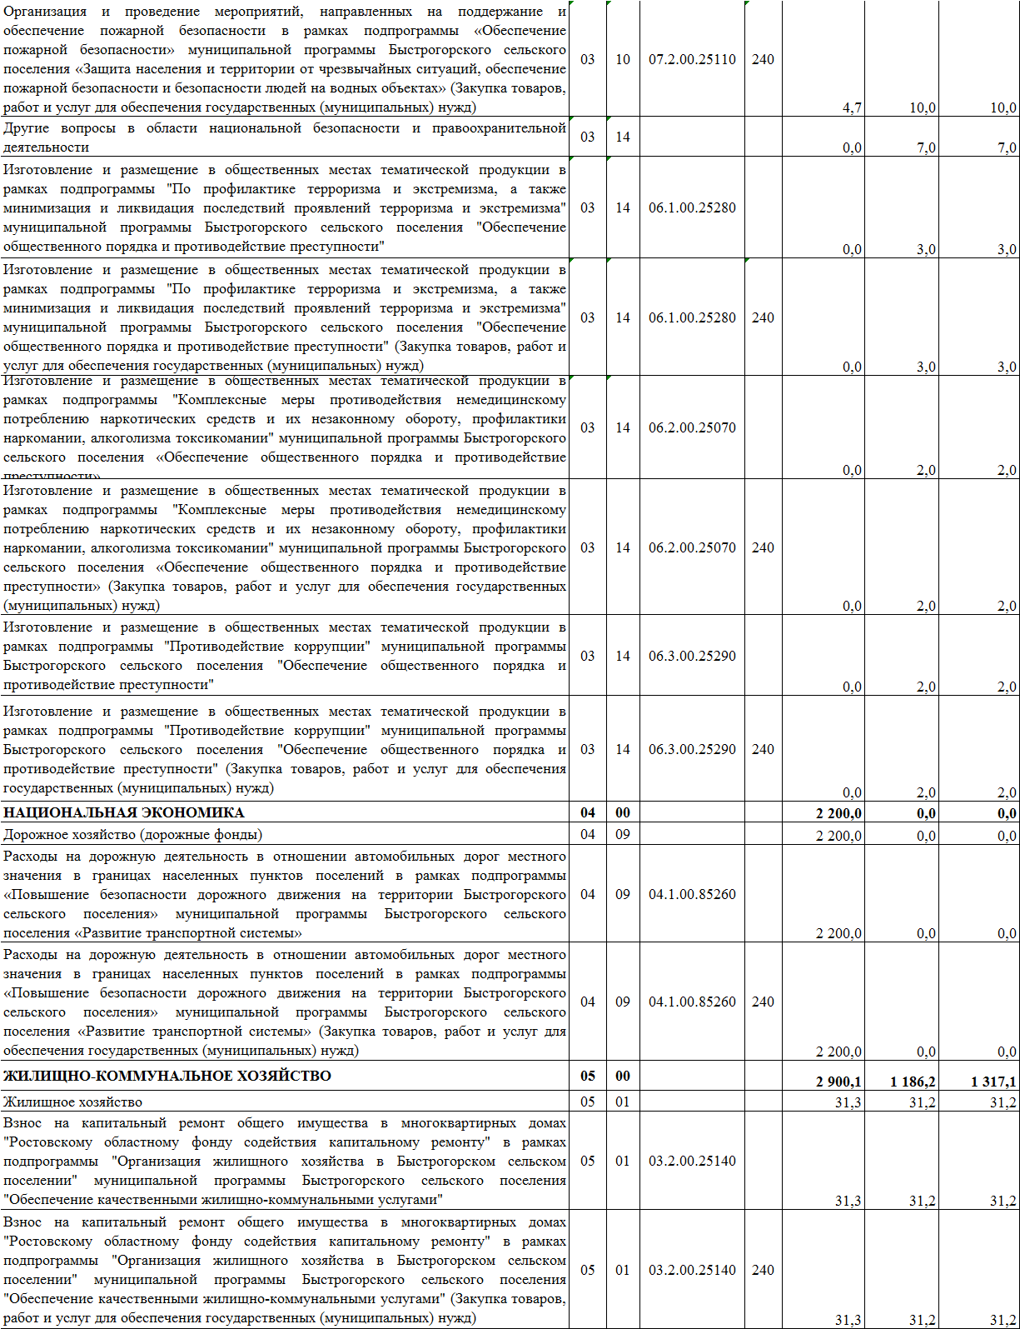

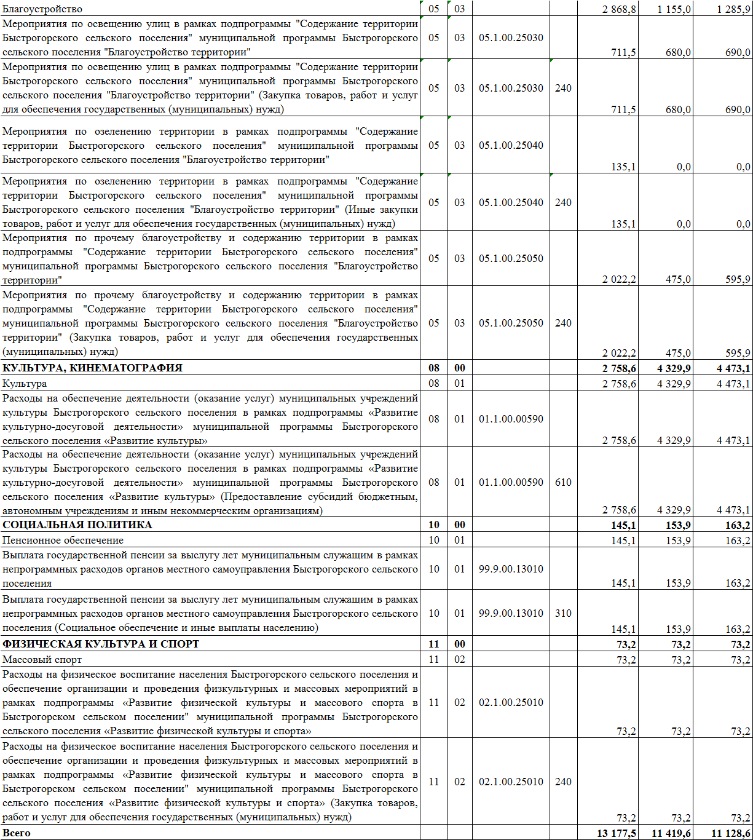

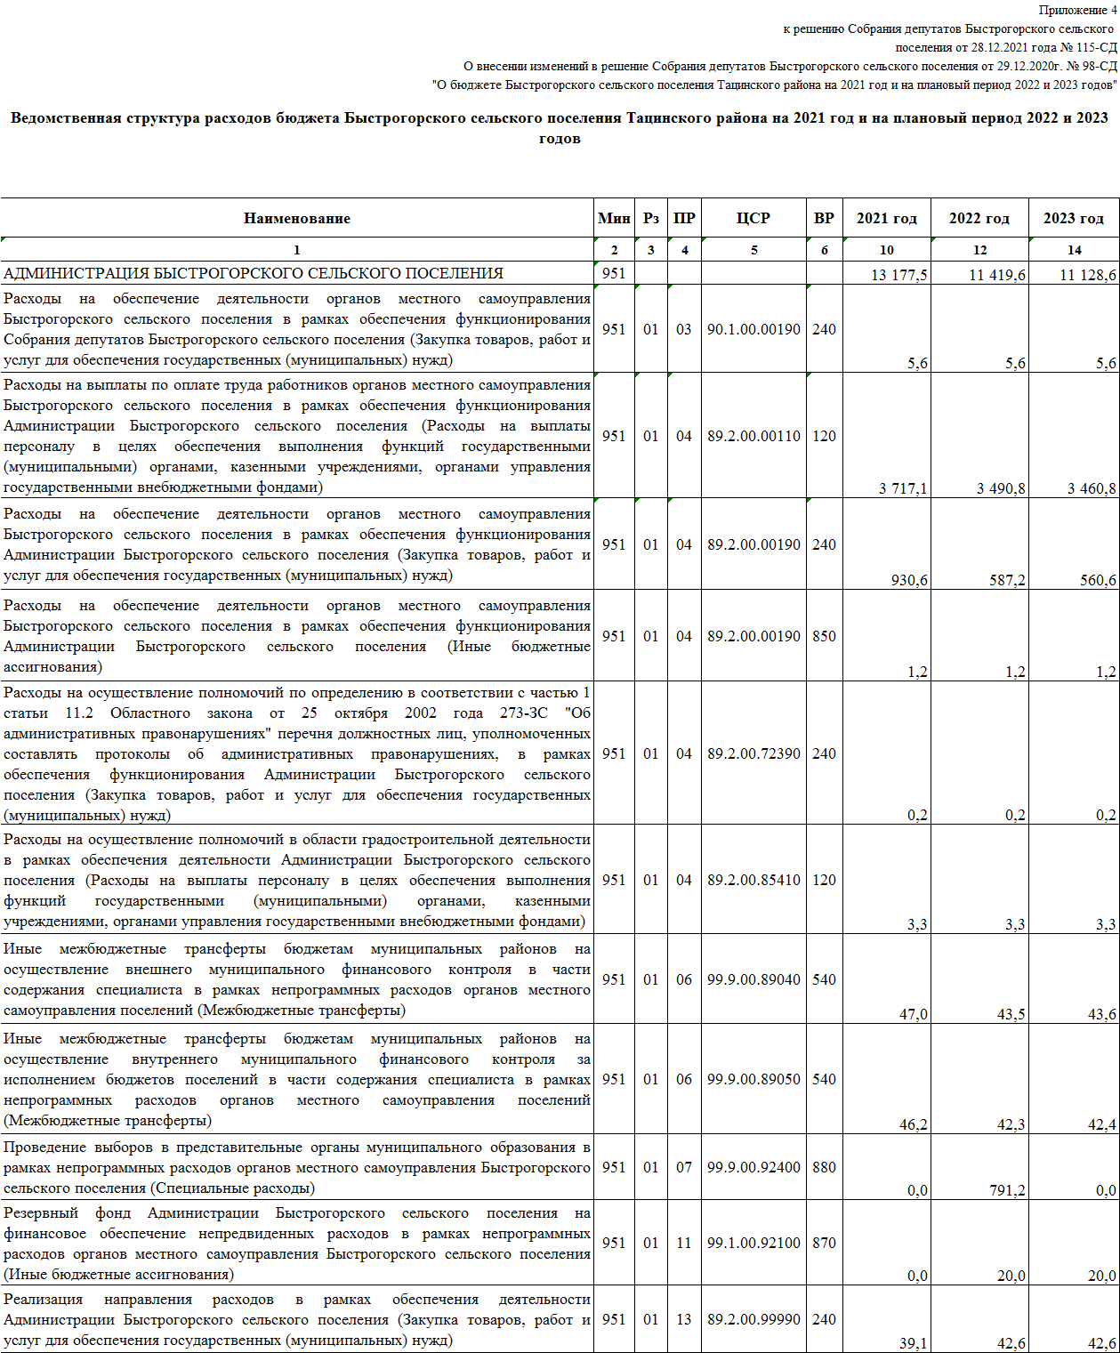

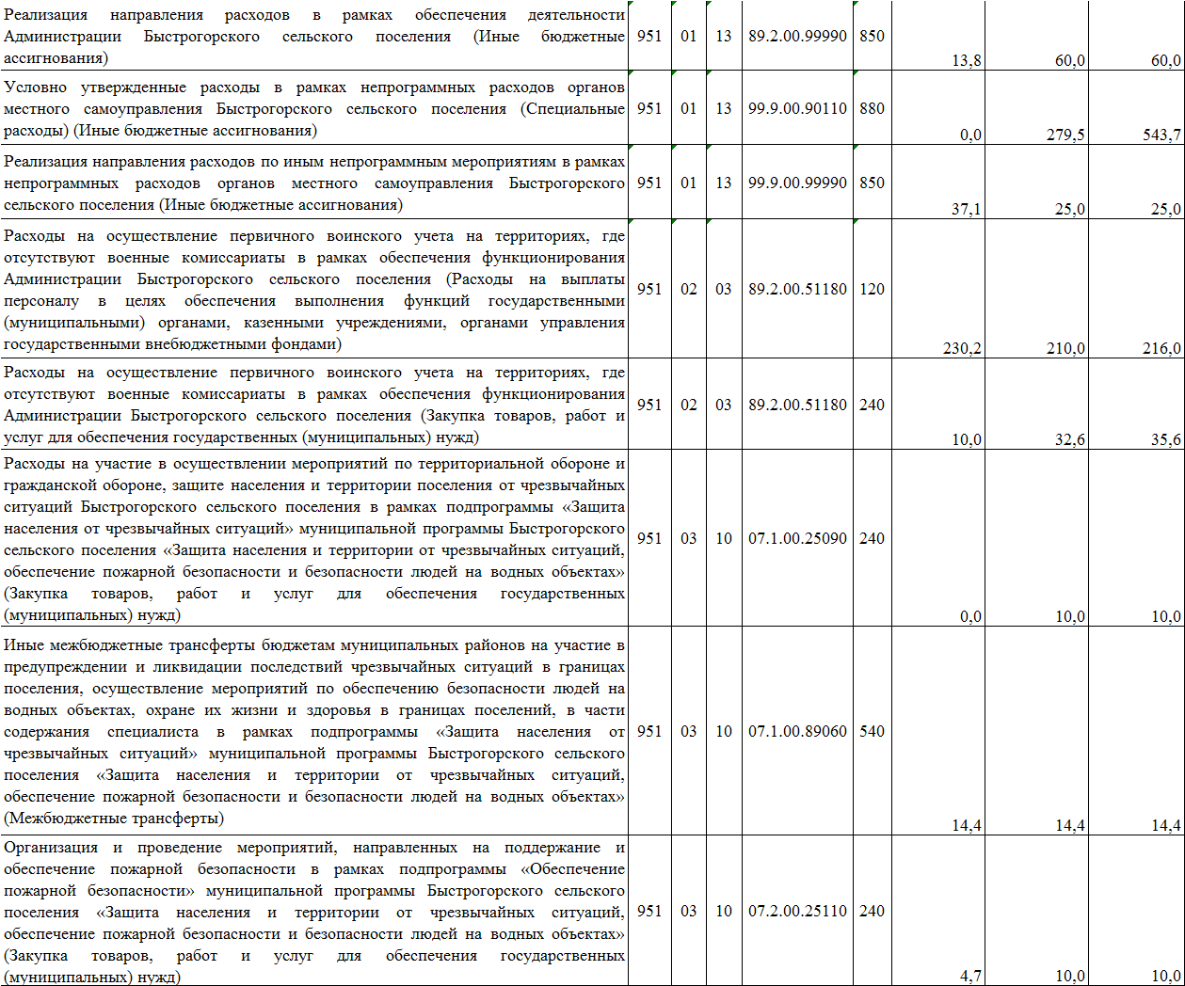

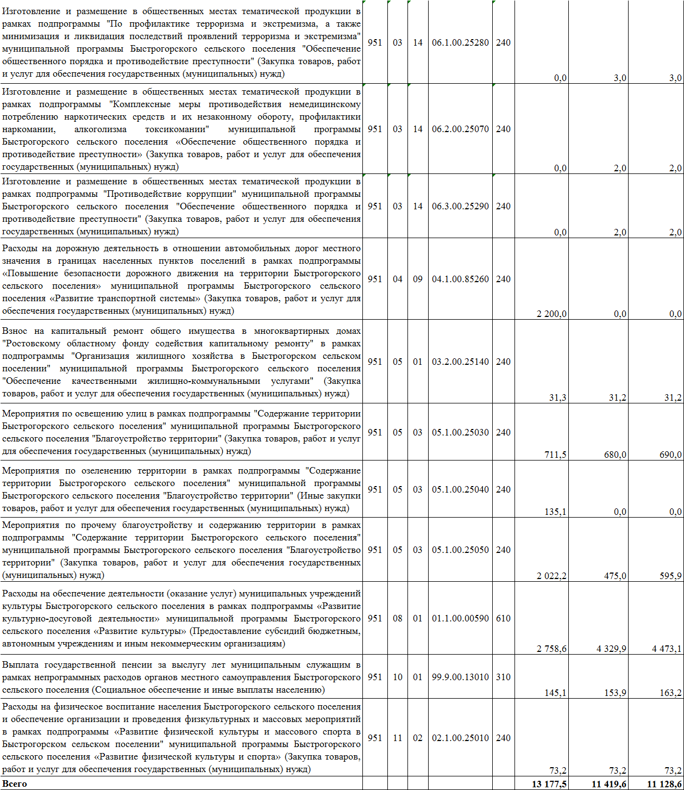

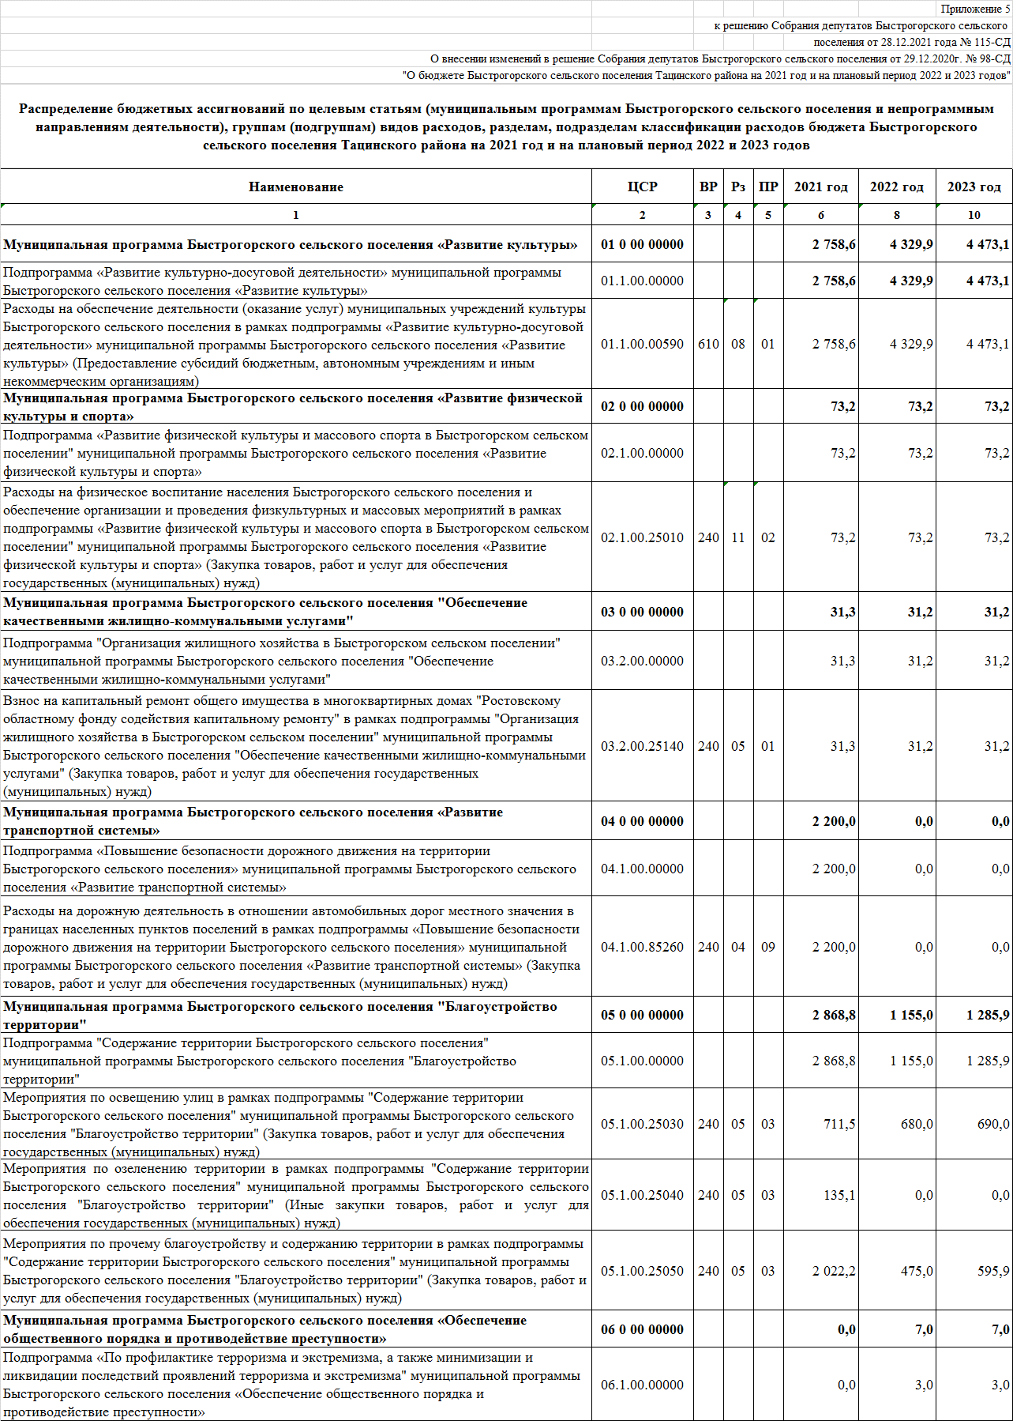

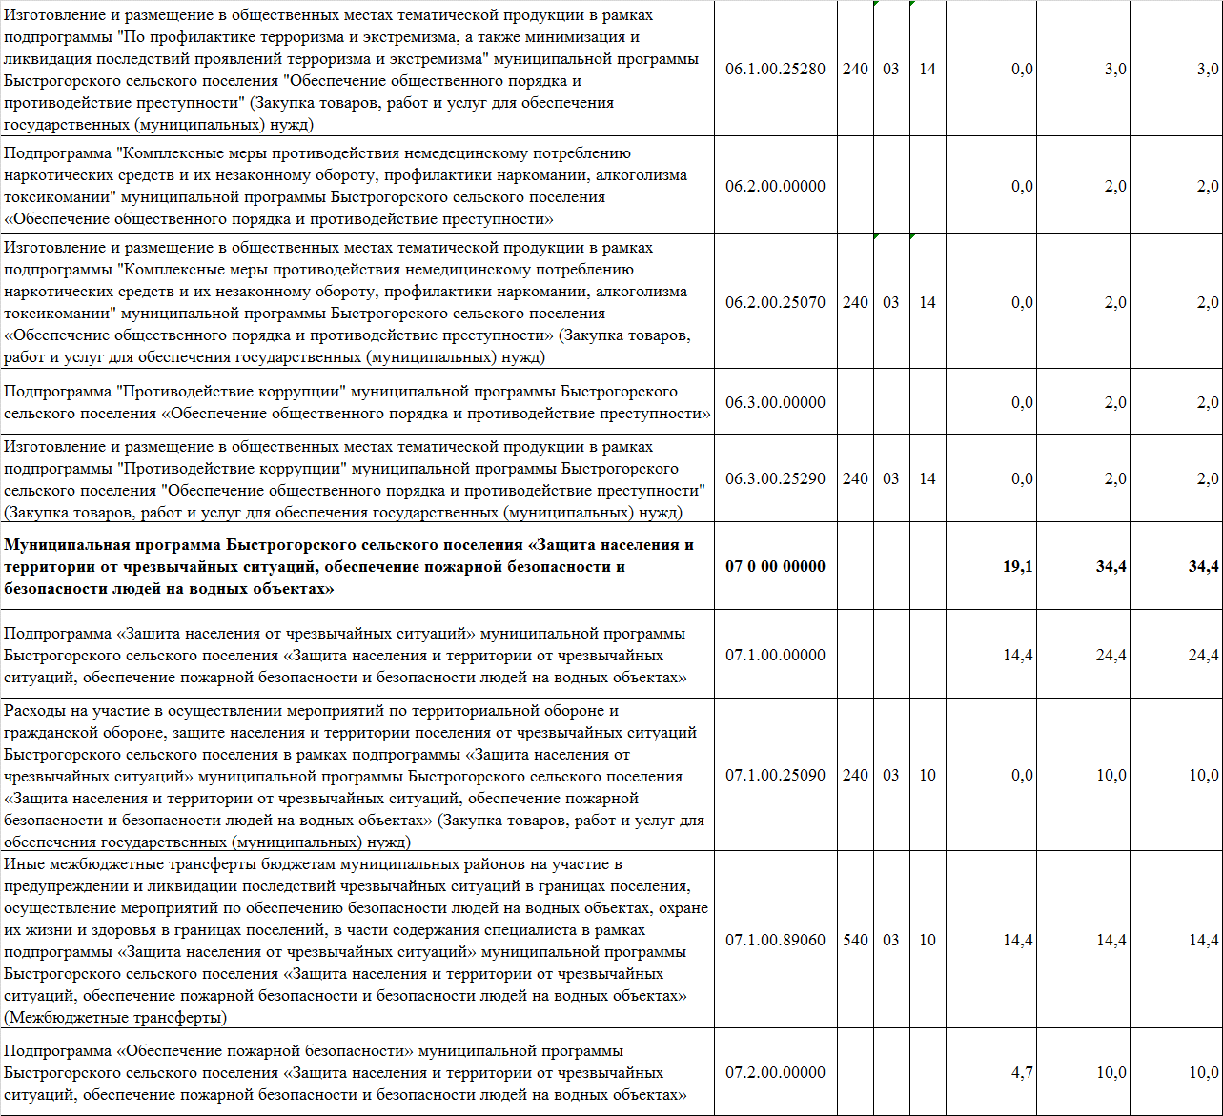

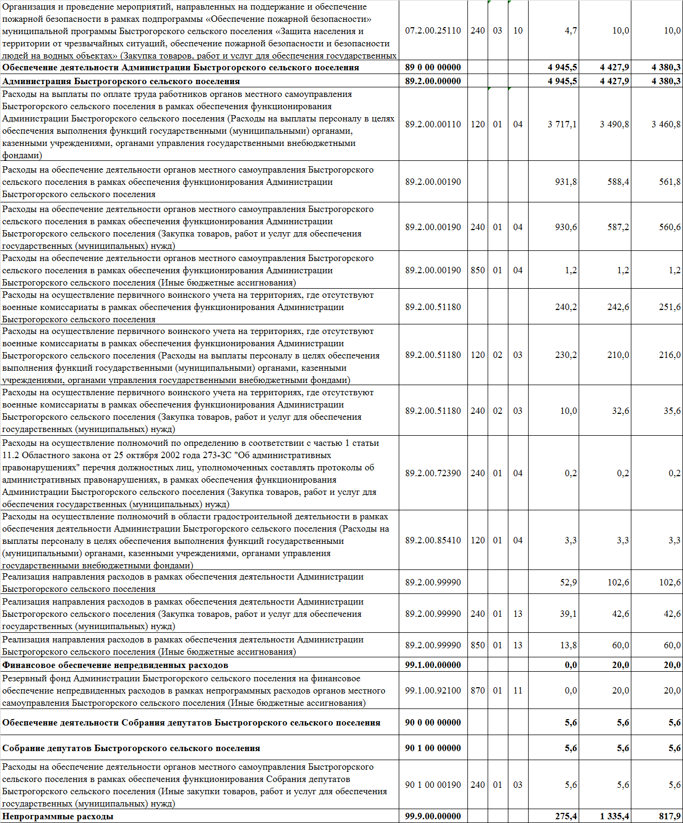

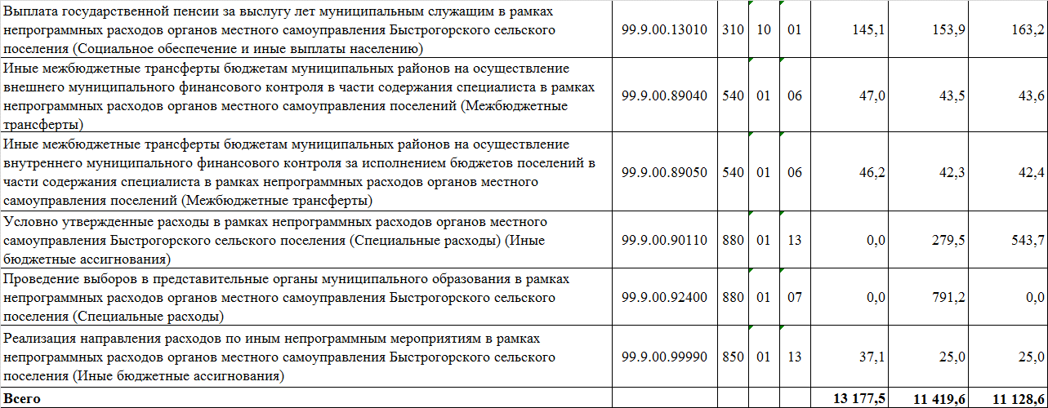**____________________________________________________________________**

**Учредитель: Администрация муниципального образования «Быстрогорское сельское поселение».**

**Главный редактор: Глава Администрации Быстрогорского сельского поселения Кутенко С.Н**

**Издатель: Администрация муниципального образования «Быстрогорское сельское поселение».**

**Вторник 28 декабря 2021 года № 32**

**Время подписания в печать: 17-00 Тираж: не более 1000 экз. в год.**

**Адрес редакции: п. Быстрогорский ул. Волгодонская д.9«Бесплатно»**

Ответственный за выпуск: – Глава Администрации Быстрогорского сельского поселения С. Н. Кутенко